Міністерство освіти і науки України
Тернопільський обласний комунальний інститут післядипломної педагогічної освіти

Проблема:
«Соціально-психологічний супровід дітей з особливими потребами»

Матеріали з досвіду роботи
Герасимович Наталії Вікторівни
практичного психолога
Кременецької загальноосвітньої
школи І-ІІІ ступенів№4
Тернопільської області

Тернопіль 2015
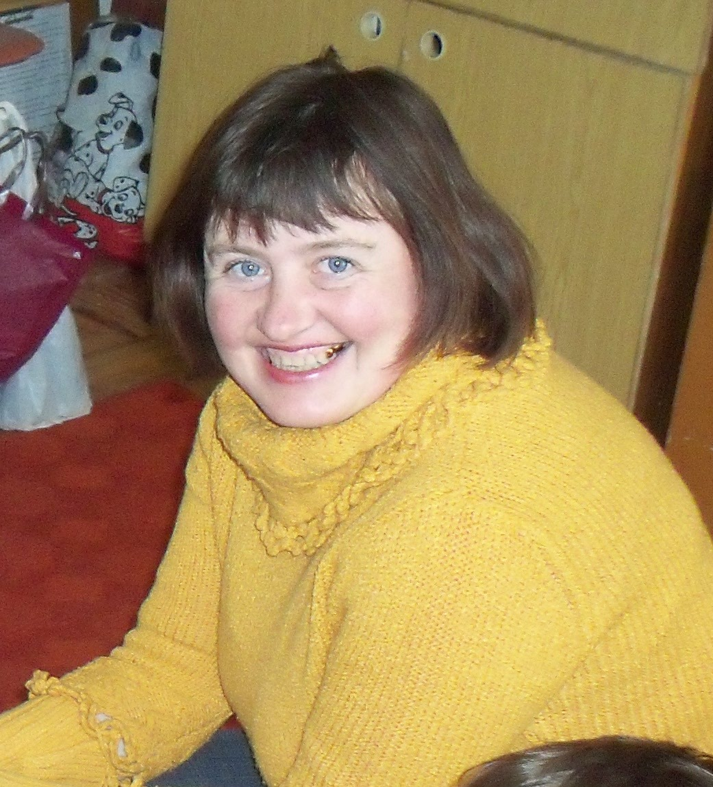
Герасимович Наталія Вікторівна
Практичний психолог Кременецької
загальноосвітньої школи І-ІІІ ступенів №4
Тернопільської області

Посада: практичний психолог

Навчальні заклади, які закінчила:
Рівненський державний педагогічний інститут
Кваліфікація: викладач педагогіки і психології(дошкільної)
Рік закінчення: 1991
Прикарпатський державний педагогічний університет ім..Стефаника
Кваліфікація: Психолог. Практичний психолог у закладах освіти.
Рік закінчення: 1996
Стаж роботи:
Загальний стаж – 32 роки
Загальний педагогічний стаж – 24 роки
Стаж роботи психологом – 18 років
Кваліфікаційна категорія – вища
Нагороди:
- грамота відділу освіти Кременецької районної державної адміністрації;
- грамота освіти та науки Тернопільської обласної державної адміністрації;
- грамота Кременецької районної державної адміністрації відділу у справах сім'ї, молоді та спорту;
- грамота за перемогу у конкурсі “Між нами, психологами”;
- подяка за актуальність поданих матеріалів і тісну співпрацю з газетою “Психолог”.
Підвищення фахового рівня:
- Тренінгів курс «Соціальна робота в громаді» в рамках проекту «Покращення якості соціальних послуг дітям та сім′ям в громаді», що здійснюється за підтримки дирекції з питань розвитку та співробітництва Швейцарії.2005р.
- Семінар «Інноваційні підходи до формування навичок життєвої компетентності у дітей та підлітків» в рамках проекту «Покращення якості соціальних послуг дітям та сім′ям в громаді» м. Тернопіль, 2006р.
- Курси практичних психологів у Тернопільському обласному комунальному інституті післядипломної педагогічної освіти, 2010 р.
- . Курси вчителів курсу «Школа проти Сніду», практичних психологів і соціальних педагогів у Тернопільському обласному комунальному інституті післядипломної педагогічної освіти, 2012 р.
- Навчання за технологією «Особливості використання казкотерапії у роботі практичного психолога та соціального педагога», 2012 р.
- Західно-українська асоціація арт-психологів та арт –терапевтів. Навчальний семінар за темою «Сучасні технології арт-терапії в практиці консультування дітей та дорослих», 2013 р.
Працюю у творчій групі практичних психологів, соціальних педагогів району.
У 2010 році був виданий методичний посібник «Використання інтерактивних технологій у діяльності практичного психолога та соціального педагога»
Співпрацюю з викладачами Кременецької обласної гуманірно-педагогічної академії ім..Т.Г.Шевченка.
Брала участь у науково-методичних семінарах:
- «Проблеми і перспективи соціально-педагогічної роботи з дітьми трудових мігрантів»(2010 р.) Тема виступу:»Організація соціально-педагогічного супроводу дітей трудових мігрантів в умовах загальноосвітньої школи: із досвіду роботи»
- «Актуальні проблеми сучасної школи»
- «Професійне здоров′я очима вчителів сучасної школи» в результаті якого кафедрою педагогіки, кафедрою психології, творчою групою практичних психологів та соціальних педагогів був виданий однойменний посібник (2011 р.).
- «Організація навчання дітей з інтелектуальним недорозвитком в умовах загальноосвітньої школи» (2012 р.).
- Провела тренінг методом арт- та казкотерапії «Дивовижна сила мистецтва» під час проведення тижня кафедри психології (2014 р.).
- «Профілактика правопорушень та злочинності серед неповнолітніх як соціально-педагогічна проблема» (2014 р.).
- «Організація корекційного навчання дітей з інтелектуальним недорозвитком в умовах загальноосвітньої школи» (2014 р.).
Співпрацюю із громадською організацією «Дар життя», центром зайнятості населення, ТМЖК «Відродження нації», Міжнародним жіночим правозахисним центром «Ла Страда-Україна», РПМПК та ОПМПК.
Видавнича діяльність:
- Методичний посібник «Використання інтерактивних технологій у діяльності практичного психолога та соціального педагога».Районний методичний кабінет Кременецької РДА, 2010 р. За заг. ред. З.М.Коротюк.
- Професійне здоров′я вчителів очима сучасної школи: матеріали науково-методичного семінару/ уклад. Л.М.Кравець, Л.Ф.Шевчук.-Видавничий центр, 2011.
- Герасимович Н.В. Інтерактивні методи навчання//Психолог.-2009.-№17
- Герасимович Н.В. Психологія учня в уявленні вчителів//Психолог. - 2009. - №22-23
- Герасимович Н.В. Кожен день – для щастя // Психолог. - 2010. -№1
Тема досвіду. Соціально-психологічний супровід дітей з особливими потребами
Мета досвіду: розробити систему роботи психолога, яка сприяє активізації та стимулюванні пізнавальної діяльності, розвитку емоційно-вольової сфери, набуття комунікативних навичок і вмінь, навичок співпраці у даної категорії дітей.
Провідна ідея:
- забезпечення компенсації вад різновидами інтелектуальної діяльності, що дає можливість після певного періоду корекції успішно продовжувати навчання в звичайних умовах загальноосвітньої масової школи;
- забезпечення рівних можливостей для духовного та фізичного самовдосконалення особистості, професійної підготовки та інтеграції у сучасну систему соціальних відносин;
Цієї мети передбачається досягти шляхом вирішення таких основних завдань:
- своєчасне виявлення дітей з вадами, їх діагностику та корекцію;
- підвищення професійного рівня фахівців, що працюють з дітьми, які мають вади розвитку;
- створення нових технологій, форм та методів для роботи з дітьми, які мають особливі потреби;
- створення умов для всебічного розвитку дітей з вадами, їх соціальний захист.
Актуальність теми . Усі ми хочемо бачити дитину розумною, сильною, здоровою. Та статистика стану здоров’я школярів сьогодні, на жаль, досить невтішна. Кількість здорових дітей в Україні постійно зменшується. За різними джерелами тільки 5 чи то 10% випускників закінчують школу здоровими. Підвищення рівня захворюваності дітей призводить до зростання кількості дітей-інвалідів. На сьогодні їх в Україні зареєстровано понад 150 тисяч.
Одним з найважливіших чинників розвитку суспільства є гуманне, дбайливе та милосердне ставлення до дітей і молоді, позбавлених повноцінного життя внаслідок вад фізичного та психічного розвитку і тяжкої хвороби.
Законом України «Про охорону дитинства» (статті 26,27) передбачено забезпечення реалізації прав дитини на життя, охорону здоров’я, освіту, соціальний захист та всебічний розвиток. Дітям з вадами розумового чи фізичного розвитку надається безоплатна дефектологічна і психологічна допомога, можливість отримати базову професійну та вищу освіту, в тому числі в домашніх умовах, гарантується безоплатне забезпечення засобами індивідуальної корекції. Проблеми, які виникають у таких дітей, слід розв’язувати зусиллями багатьох дорослих Що мається на увазі під поняттям «діти с особливими потребами»? Це діти, які в силу різних причин потребують посиленої уваги педагогів, що здійснюють навчання, виховання, соціальну підтримку цих дітей, тобто діти, яких природа позбавила можливості на достатньому рівні сприймати світ й відчувати свою належність до нього через хвороби, вади чи патологічний стан.
Такі діти мають гостру потребу в індивідуальній допомозі. Тільки так вони можуть відчути себе комфортно і будувати свою самосвідомість і самооцінку, а значить і свою незалежність від дорослих. Проблема ранньої корекції має величезне значення. Дитячий організм має велику пластичність, тому саме в цьому віці маємо найбільш реальну можливість ефективної корекції. Пізнавальний, емоційний, моторний і мовний розвиток дитини нерозривно пов’язані. Порушення однієї із цих сфер може привести до затримки формування іншої
Психологічний супровід дітей від самого початку навчання в школі дає змогу здійснювати динамічне спостереження, моніторинг розвитку сфер пізнання, почуттів та емоцій учнів. Тому актуальним стає питання організації та проведення корекційно-розвивальної роботи із дітьми з особливими потребами, спрямованої на гармонізацію їх внутрішнього світу, покращення соціально-психологічної адаптації, підвищення рівня загального розвитку.
Очікуваний результат:
заняття з психологом сприяють підвищенню рівня розвитку пізнавальних процесів та загальних інтелектуальних здібностей учня, розвиткові комунікативних навичок та вмінь, навичок співпраці, покращення стану загальної та дрібної моторики.
В процесі занять в дитини створюється позитивний емоційний настрій, формується атмосфера довіри, доброзичливості, позитивного ставлення до оточуючих.
Опис досвіду роботи
Працюю практичним психологом у Кременецькій загальноосвітній школі І-ІІІ ступенів№4 з 1996 року. Постійно збільшується кількість дітей, які потребують особливої уваги з боку педагогічного колективу, розробки індивідуальних навчальних планів.
Інтеграція дітей з порушеннями психофізичного розвитку в загальноосвітній школі становить складну проблему. Її позитивне розв'язання дуже бажане, оскільки як кожна дитина, а особливо з психофізичними вадами, маючи потенційні можливості повноцінного розвитку як особистість, громадянин, потребує якомога ширших контактів із навколишнім світом. Проте саме лише перебування у широкому соціумі без спеціальної педагогічної роботи, спрямованої на введення дитини у предметний світ і світ людських стосунків, ще не розв'язує проблем. Без забезпечення всіх умов, необхідних дитині з особливими освітніми потребами, форсована інтеграція в загальноосвітньому просторі може завдати непоправної шкоди її здоров’ю, а отже – і формуванню особистості в цілому.
Як психолог виконую такі основні завдання щодо організації навчання дітей з особливими потребами в загальноосвітньому навчальному закладі:
- Виявлення дітей, у яких виникають труднощі у навчанні, спілкуванні та взаємодії з оточуючими; визначення причин цих труднощів; при потребі, скерування до відповідних фахівців з метою встановлення причин та надання допомоги.
- Виявлення причини соціального неблагополуччя або затримки у розумовому розвитку дитини шляхом спостережень, аналізу навчальної документації, проведення консиліумів із учителями.
3. Проведення спостереження за дитиною з метою вивчення її індивідуальних особливостей, схильностей, інтересів та потреб.
4. Участь, у межах своєї компетенції, у складанні розгорнутої психолого-педагогічної характеристики на дитину та її індивідуального плану розвитку.
5. Участь у підготовці документів для розгляду на засіданнях психолого-медико-педагогічних консультацій.
6. Ознайомлення з висновками і рекомендаціями психолого-медико-педагогічних консультацій щодо організації навчання дитини та надання їй додаткових послуг; розробка індивідуального плану корекційно-розвивальної роботи.
7. Участь у розробці необхідної адаптації навчальних матеріалів, підходів, а саме: надання рекомендацій педагогам щодо врахування особливостей навчально-пізнавальної діяльності дитини при визначенні форм і методів роботи з нею.
8. Сприяння створенню позитивного мікроклімату в колективі, проведення заходів, спрямованих на профілактику стигматизації і дискримінації у шкільному оточенні, формування дружнього та неупередженого ставлення до дитини з особливими освітніми потребами.
9. Надання у межах своєї компетенції консультативно-методичної допомоги педагогам у роботі з дитиною.
10. Налагодження співпраці з фахівцями, які безпосередньо працюють із дитиною з особливими освітніми потребами та беруть участь у розробленні індивідуальної програми розвитку.
Працюю за такими напрямами: діагностична, корекційно-розвивальна, просвітницька, методична, консультативна робота, зв'язки з громадськістю.
Для того щоб проведена робота була ефективною необхідно її проводити з дітьми, батьками та учителями.
Робота з дітьми передбачає проведення діагностичних та корекційно-розвивальних занять.
При проведенні корекційно-розвивальної роботи використовую картки супроводу дітей з особливими освітніми потребами. Користуюся затвердженим програмами корекційної роботи, які пройшли експертизу та розробила, апробувала власну програму корекційно-розвивальних індивідуальних занять з дитиною з ДЦП «Сходинки зростання». На даний час програма подана на експертизу у Тернопільському центрі практичної психології та соціальної роботи. Співпраця з Кременецькою обласною гуманітарно-педагогічною академією ім..Т.Г.Шевченка дає можливість ділитися досвідом корекційно-розвивальної роботи з дітьми з особливими потребами як методист педагогічної практики студентів «Корекційно-реабілітаційна робота соціального педагога в загальноосвітньому навчальному закладі». Проведення корекційної роботи передбачає діагностику динаміки розвитку дитини, визначення ефективності проведеної роботи;обговорення з педагогом та батьками труднощів, що виникають у процесі навчання, накреслення шляхів їх вирішення.
Залежно від змісту і поставлених завдань корекційно-розвивальна робота може бути груповою чи індивідуальною, проте це завжди психологічна робота, і вона не може зводитися до виконання функцій педагога.
Практика показує, що батьки всіх категорій потребують допомоги практичного психолога у таких питаннях:
- вирішення конфліктних ситуацій, які виникають між батьками і педагогами;
- корекція ставлення всіх членів сім’ї до дитини з особливими потребами (консультування);
- підвищення психолого-педагогічної культури батьків, що вирішую шляхом виступу на батьківських зборах;
- сприяння в наданні матеріальної та побутової допомоги сім’ї, яка має дитину з особливими потребами.
Практикую співпрацю із спеціалістами РПМПК: запрошую до виступу на батьківських зборах, на семінарах педагогів. У школі є двоє дітей, що навчаються вдома. Обстеження спеціалістами РПМПК відбувається на виїзних засіданнях, тобто вдома у дитини, що сприяє зниженню рівня емоційної напруги у дітей, батьків. Розвивальні корекційні заняття з такими дітьми теж проводжу у них вдома.
Робота психолога з педагогами включає в себе консультування, надання рекомендацій, виступи на педагогічних радах, проведення тематичних семінарів-практикумів.
Отже, усі напрямки роботи з дитячим і педагогічним колективом, а також із батьками в умовах інтегрованого навчання дітей із особливими освітніми потребами в загальноосвітній школі потребують розширення знань і практичних навичок практичних психологів та педагогів.
Психолого-педагогічні основи корекційної роботи в умовах загальноосвітньої школи
Форма роботи: семінар-практикум
Дата проведення: 10.02. 2014 рік
Місце проведення: Кременецька ЗОШ І-ІІІ ст..№4
Учасники: педагоги навчального закладу
План проведення.
- Індивідуальна форма навчання як корекційна робота педагогів в умовах загальноосвітньої школи. Поняття корекції.
- Особливості проведення індивідуальних занять
- Поради учителям, що працюють з дітьми з ООП
- Перегляд відзнятого індивідуального заняття
- Обмін досвідом, думками.
Завдання:
- Актуалізувати знання вчителів про поняття «Педагогічної корекції»
- Наголосити на важливих аспектах індивідуальної форми навчання як виду корекційної роботи
- Дати методичні поради щодо проведення індивідуальних занять з дітьми з особливими освітніми потребами
Рекомендації педагогам, що працюють з дітьми з особливими потребами:
- спілкування з дитиною повинне бути доброзичливе;
- атмосфера спілкування повинна бути спокійною, повільною, виразною і чіткою;
- урок повинен тривати індивідуально по мірі втомлюваності дитини;
- педагог повинен проводити невеличкі розминки, якщо вони не заборонені лікарем;
- педагог повинен бути готовим до будь-яких особистісних, психічних чи соматичних проявів;
- у жодному разі педагог не повинен показувати роздратування;
- не наголошувати дитині на певних особистісних проявах, фізичних вадах. Навіть якщо ваші помисли чистосердечні;
- створювати дитині ситуації боротьби, успіху, самосхвалення; показувати власний приклад позитивних емоцій, сили волі та інших позитивних характерологічних проявів

Рекомендації для вчителів
Особливості роботи з дітьми з ДЦП
Особливості:ДЦП – комплексне поняття, яке об’єднує ряд порушень рухової-мовленнєвої-психічної сфер.В основі ДЦП – мозковий дефект в центральній нервовій системі.Однією з важливих характеристик є порушення сфери відчуттів та сприймання.Через ускладнення рухової сфери дитина не може повноцінно сприймати світ, а це призводить до обмеження словникового запасу.Вчителям варто пам’ятати про те, що такі діти швидко втомлюються, важко переключають увагу з одного об’єкту на інший, у них знижується рівень механічної пам’яті.
Також у дітей порушене просторове сприймання, а саме просторові поняття (попереду, позаду, між і т.д.), віддаленість предметів (далеко-близько), просторові прийменники (під, над, біля).
В ДЦП психічні порушення здаються важчими, ніж є насправді, через ускладнення мовних та психічних процесів.
Труднощі у засвоюванні навчального матеріалу.
Читання:
- складно сприймають слова,
- плутають графічно подібні букви,
- не можуть слідкувати рядком, часто його гублять,
- важко переключаються з одного складу на інший,
- складно сприймають складні логіко-граматичні конструкції.
Письмо:
- складно орієнтуються на аркуші,
- іноді пишуть справо наліво (дзеркальне письмо),
- букви різні за величиною,
- відсутні плавні лінії,
- пропуски складів та літер,
- змішування і заміна приголосних звуків, близьких за місцем і способом артикуляції.
Математика:
- важко засвоюють десятинний склад числа,
- плутають цифри, близькі за графічними образами,
- будують цифровий склад справа наліво,
- через порушення просторового сприймання важко вирішують геометричні завдання,
- погано диференціюють схожі форми (коло-овал, квадрат-прямокутник).

РЕКОМЕНДАЦІЇ
Диференційований підхід до кожного учня з огляду на його особливості: вчитель має дозволяти дитині більше висловлюватись усно, якщо у неї проблеми з письмом; давати більше часу для виконання письмових завдань.
Вчитель має продумувати умови проведення письмових робіт та оцінювання знань учнів.
За наявності просторових порушень і несформованості зорово-моторної координації вчитель має:
-спеціально вказати (ручкою або олівцем) рядок і місце, з яких потрібно починати писати або малювати,
-позначити необхідну відстань між рядками або частинами завдання.
Особлива увага – написанню цифр у стовпчик, оскільки неправильне написання може привести до помилкового результату.
Рекомендується розфарбувати клітинки різнокольоровими олівцями (наприклад, для сотень – зеленим, для десятків – червоним, для одиниць – блакитним).
Під час вивчення кожної теми вчитель має знати:
-які вміння є основними,
-які мають бути сформовані саме на матеріалі даного уроку.
- формувати в учнів уміння стисло викладати основний зміст теми. Наприклад: скласти план прочитаного, відповісти на запитання, зробити малюнок, короткий запис тощо.
При оцінюванні знань учнів з ДЦП вчитель повинен враховувати:
рівень сформованості умінь раціональної навчальної діяльності (вміння цілеспрямовано планувати, організовувати, контролювати і коригувати свою навчальну діяльність, а також вчить самостійно здобувати знання);
при оцінюванні усної відповіді - враховувати особливості мовлення учня і в жодному разі не знижувати оцінки за недостатню інтонаційну виразність, уповільнений темп і відсутність плавності. При оцінці результатів письмових робіт не слід знижувати оцінку за наступне:
-неправильне написання рядків (зубчастість, вигнутість, увігнутість, похиле розташування букв, недотримання і пропуск рядка, недотримання полів),
-випадання елементів букв або їх незакінченість, зайві доповнення букв, їх неоднаковий нахил,
-порушення розмірів букв і співвідношення їх за висотою і шириною,
змішування подібних за накресленням букв,
-переривчастість письма або повторення окремих його елементів за рахунок довільних рухів.
Корисно виконувати з дитиною наступні вправи:
- розгладити аркуш паперу долонею правої руки, притримуючи його лівою, і навпаки;
- постукати по столу розслабленою кистю правої (лівої) руки;
- повернути праву руку на ребро, зігнути пальці в кулак, випрямити, покласти руку на долоню; зробити те саме лівою рукою;
- руки напівзігнуті, опираються на лікті (струшування по черзі кистями);
- руки перед собою, опора на передпліччя, по черзі змінювати положення правої і лівої кистей (зігнути-розігнути, повернути долонею до обличчя – до столу);
- зафіксувати лівою рукою праве зап'ястя, а долонею правої руки постукати по столу, погладити стіл і т.д.

Одночасно проводиться робота і з розвитку рухів пальців рук:
- з'єднати кінцеві фаланги випрямлених пальців рук;
- з'єднати променевозап`ястні суглоби, кисті розігнути, пальці відвести;
- стиснути пальці правої руки в кулак, випрямити;
- зігнути пальці одночасно і по черзі;
- торкатися по черзі всіма пальцями великого; сполучати великий палець з усіма іншими по черзі;
- постукати кожним пальцем по столу під рахунок «один, один-два, один-два-три»;
- звести і розвести пальці, зігнути і розігнути із зусиллям;
- багаторазово зігнути і розігнути пальці, легко торкаючись пучкою першого пальця інших.

Література:
1. Ануфриев А.Ф. Как преодолеть трудности в обучении детей. – М.: Изд-во «Ось-89», 1999. – 224 с.
2. Колупаєва А.А., Таранченко О.М. Путівник для вчителів: Навчально-методичний посібник. – Київ. – 2010
3. Мамайчук И.И. Психокоррекционные технологии для детей с проблемами в развитии. – Спб: Речь, 2010. – 400с.
4. Рождественська М.В., Руденко Л.М. Клінічні особливості ДЦП. – Київ, 2008. – 90 с.

